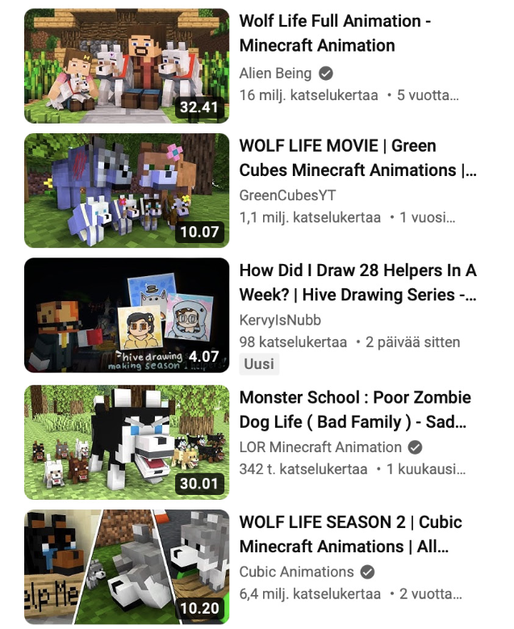
Tekoälyn merkitys
1
Data
Maija tykkää katsella pelivideoita YouTubesta.
- Selitä miten YouTube osaa suositella juuri sellaista sisältöä, joka Maijaa kiinnostaa?
(Kirjoita vastaus tähän)

- Miten YouTuben suositukset voivat vaikuttaa Maijan ajatteluun ja toimintaan?
(Kirjoita vastaus tähän)

2
Vinouma
Oppilaat tekevät kuvia luovalla tekoälyllä esitelmää digitaalisesta pelaamisesta.
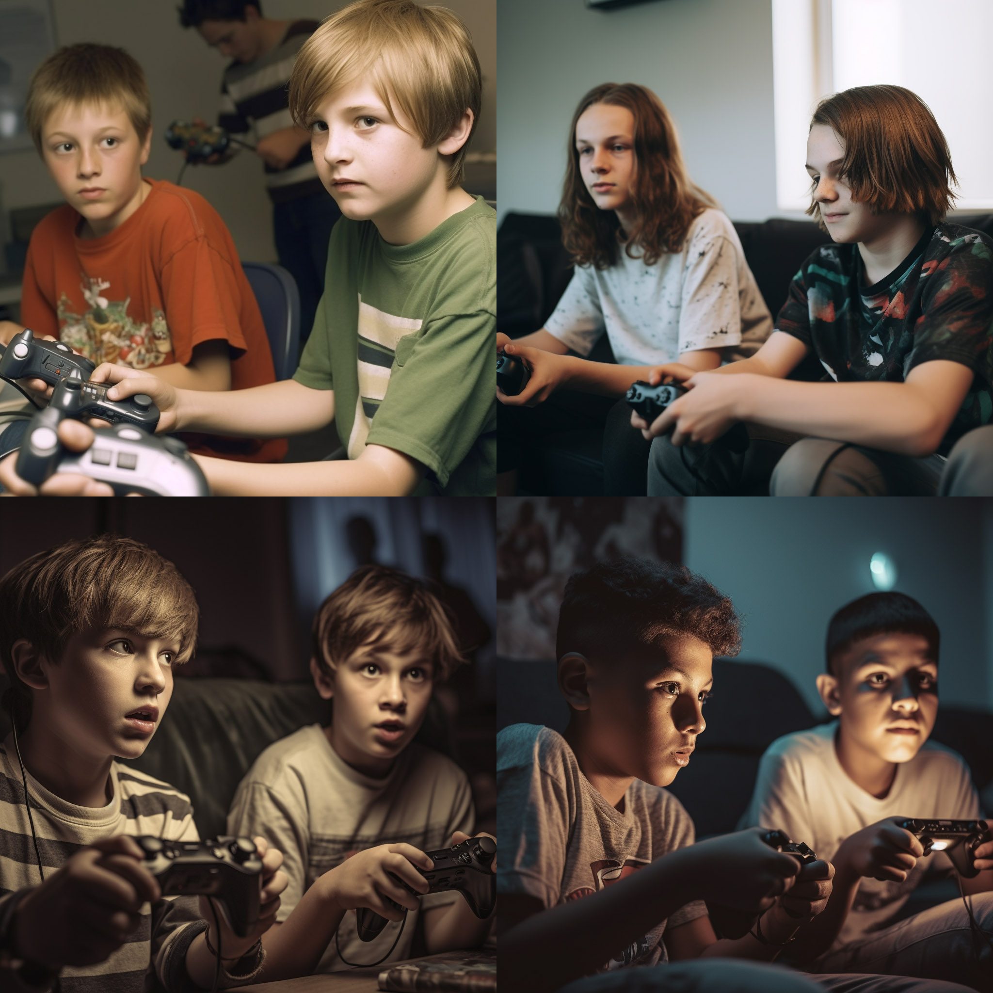
Esitelmää on vaikeaa tehdä, koska tekoälyn luomissa kuvissa videopelien pelaajat ovat aina poikia. Kuvissa ei näy yhtään tyttöä.
- Mieti miksi näin tapahtuu?
(Kirjoita vastaus tähän)

- Mitä haittaa tai harmia siitä voi olla ja kenelle?
(Kirjoita vastaus tähän)

3
Hauraus
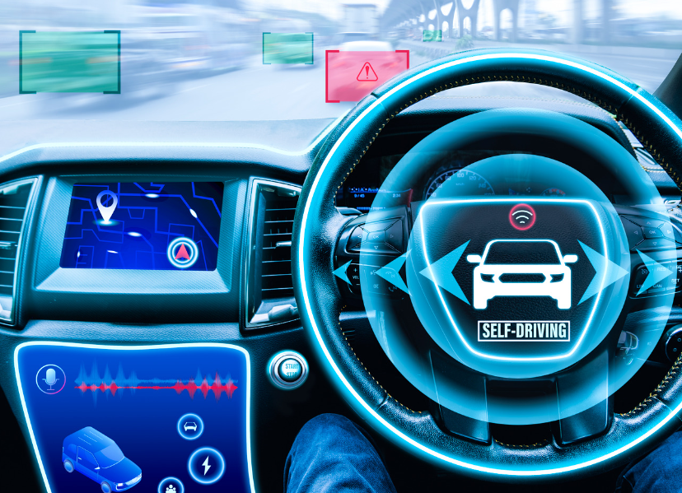
Italialaisten insinöörien tekemä konenäköjärjestelmä tunnistaa eri liikennemerkkejä ja sitä on testattu laajasti Italiassa, Ranskassa ja Iso-Britanniassa. Kun tätä järjestelmää hyödyntävä robottiauto tuotiin Suomeen, se ei pärjännyt Suomen liikenteessä.
- Miksi robottiauto ei toiminut Suomen liikenteessä?
(Kirjoita vastaus tähän)

- Mistä luulet konenäköjärjestelmän opetusdatan koostuvan?
(Kirjoita vastaus tähän)

